RT-Thread移植

一、移植内核文件

以rtt3.1.0为例，只需下面所示这些，组件暂时只有finsh。

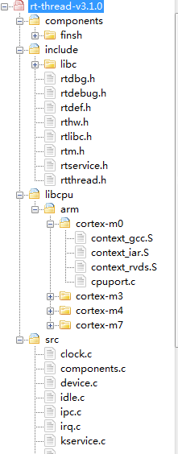

二、RTT移植步骤

1、内核源码添加：将rt-thread-v3.1.0\src的源码添加到IAR/keil/gcc编译环境的工程中

2、**移植相关的cpu文件**：将rt-thread-v3.1.0\ libcpu下的各类型的芯片架构的context_xxx.s和cpuport.c的源码添加到IAR/keil/gcc编译环境的工程中

3、系统时钟节拍接口提供：移植任何一款RTOS，其心跳得提供。

在core_cm0.h、core_cm3.h和core_cm4.h内核头文件中可以查到一模一样的systick中断配置，如下函数：

__STATIC_INLINE uint32_t SysTick_Config(uint32_t ticks)

{

if ((ticks - 1) > SysTick_LOAD_RELOAD_Msk) return (1); /* Reload value impossible */

SysTick->LOAD = ticks - 1; /* set reload register */

NVIC_SetPriority (SysTick_IRQn, (1<<__NVIC_PRIO_BITS) - 1); /* set Priority for Systick Interrupt */

SysTick->VAL = 0; /* Load the SysTick Counter Value */

SysTick->CTRL = SysTick_CTRL_CLKSOURCE_Msk |

SysTick_CTRL_TICKINT_Msk |

SysTick_CTRL_ENABLE_Msk; /* Enable SysTick IRQ and SysTick Timer */

return (0); /* Function successful */

}

所以对m0/m3/m4，对**RTT的systick初始化**很便利：

**（1）**在RTT的rt_hw_board_init函数中进行systick初始化，如下所示。

/*其中CntValue 是当前m0/m3/m4的时钟频率*/

SysTick_Config( (CntValue/RT_TICK_PER_SECOND));

**（2）systick中断一般**放到board.c中，其他c文件也行。

void SysTick_Handler(void)

{

/* 进入中断 */

rt_interrupt_enter();

/* 更新时基 */

rt_tick_increase();

/* 离开中断 */

rt_interrupt_leave();

}

这就完成了systcik的配置

4.串口配置。

想用kprintf需要改写，这个还在探索。